Automatizační cvičení

|  |  |  |  |  |
| --- | --- | --- | --- | --- |
| **A4** | 104 – PLC – Ovládání s využitím čítačů | | | |
| Paikrt Zdeněk | |  | 1/ | Známka: |
| 11.09.2019 | | 18.09.2019 |  | Odevzdáno: |

Zadání:

Vypracuj v programu pl707. Stisknutím tlačítka připojeného na vstup 0 a pinu 0 se sepne blikání světla na výstupu 0 a pinu 0. Stisknutím tlačítka na vstupu 0 a pinu 1 vše zastaví. Po 3 bliknutí se rozsvítí světlo na výstupu na pinu 1 a 2. Po 5 bliknutí se rozsvítí světlo na výstupu na pinu 3. Po 9 bliknutí zhasne světlo na výstupu na pinu 3 a 2.

Výpis programu:

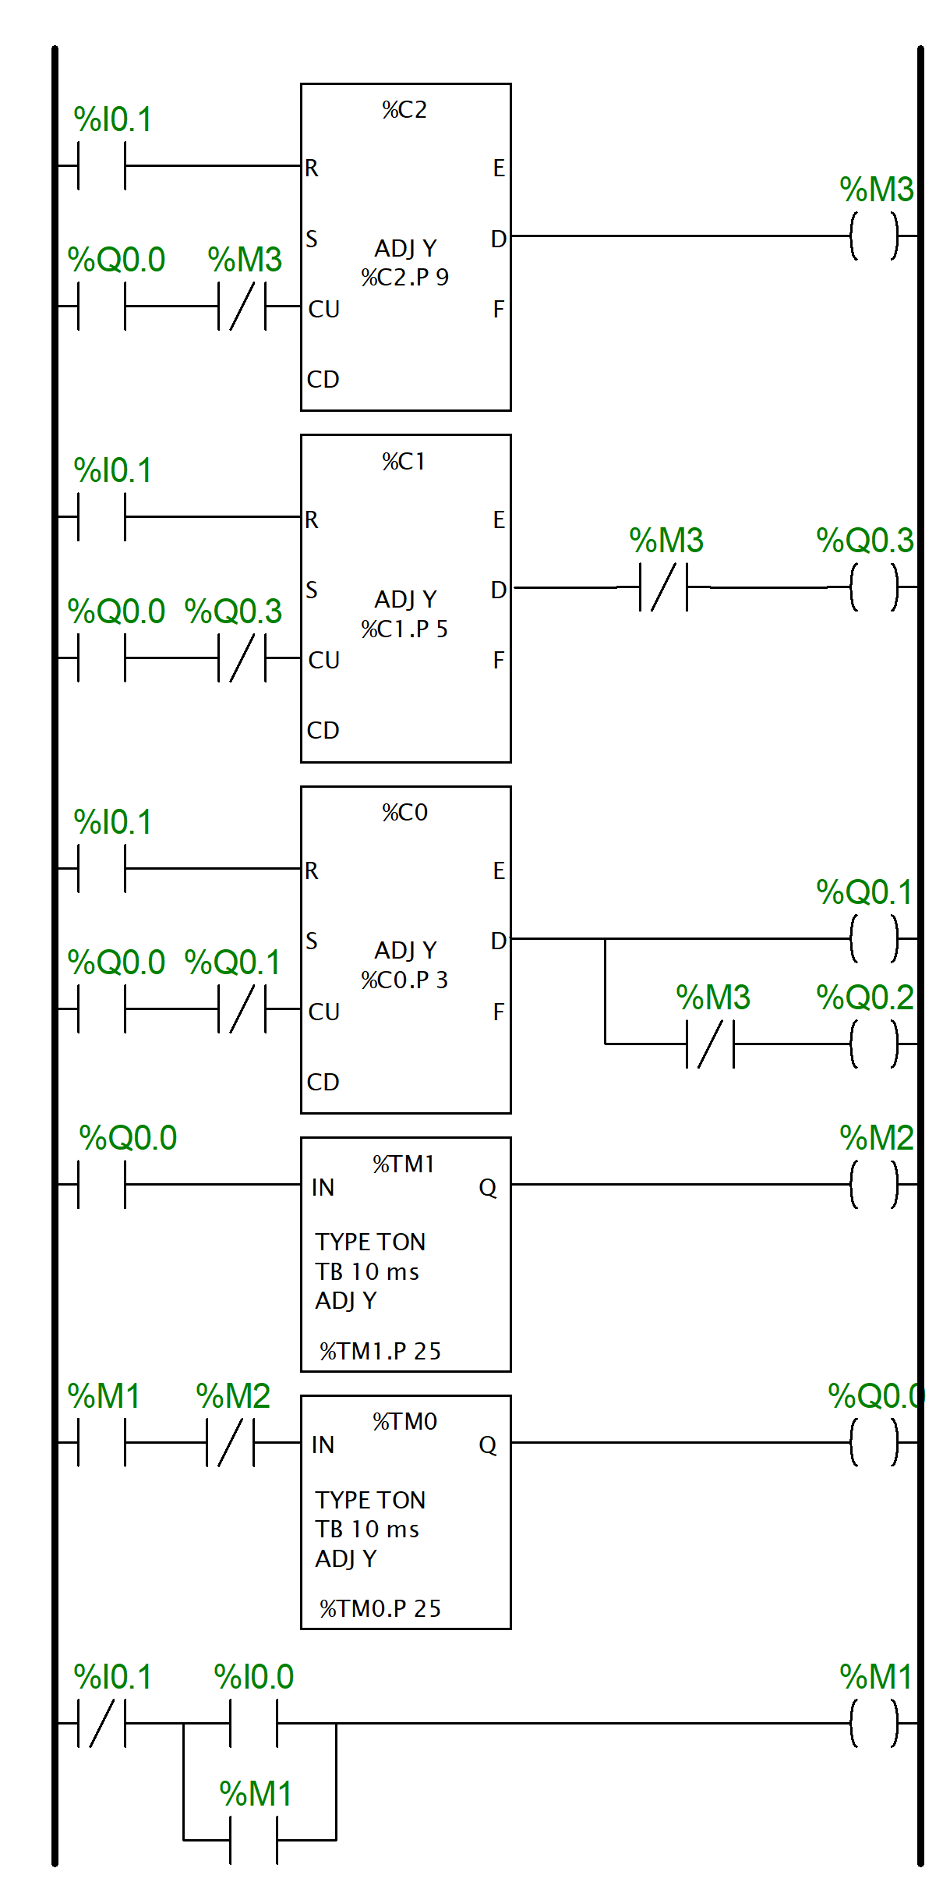

Rozepnutí světla na výstupu 3 a 2 po 9.bliknutí

Sepnutí světla na výstupu 3 po 5.bliknutí

Sepnutí světla na výstupu 1 a 2 po 3.bliknutí

Blikač zpětná vazba – rozepnutý stav

Blikač – sepnutý stav

Start / Stop obvod

Závěr:

Program fungoval podle mých očekávání, ale nesplňoval zadání. Počítání bliknutí funguje od spuštění programu, nikoliv po shodě jednotlivých čítačů. Tento nedostatek by šel vyřešit navýšením čítače č.2 z hodnoty 5 na hodnotu 8 a navýšením čítače č.3 z hodnoty 9 na hodnotu 17.